广义表（GeneralTable）
一种非线性的数据结构，是对线性表的一种扩展，它是一种由n个元素组成的有限序列，一种表中有表的结构。
这里给出几种广义表的结构，并给出其结构示意图。
A = ()
B = (a , b)
C = (a , b ,(c , d))
D = (a , b,(c , d), (e, (f) , h))
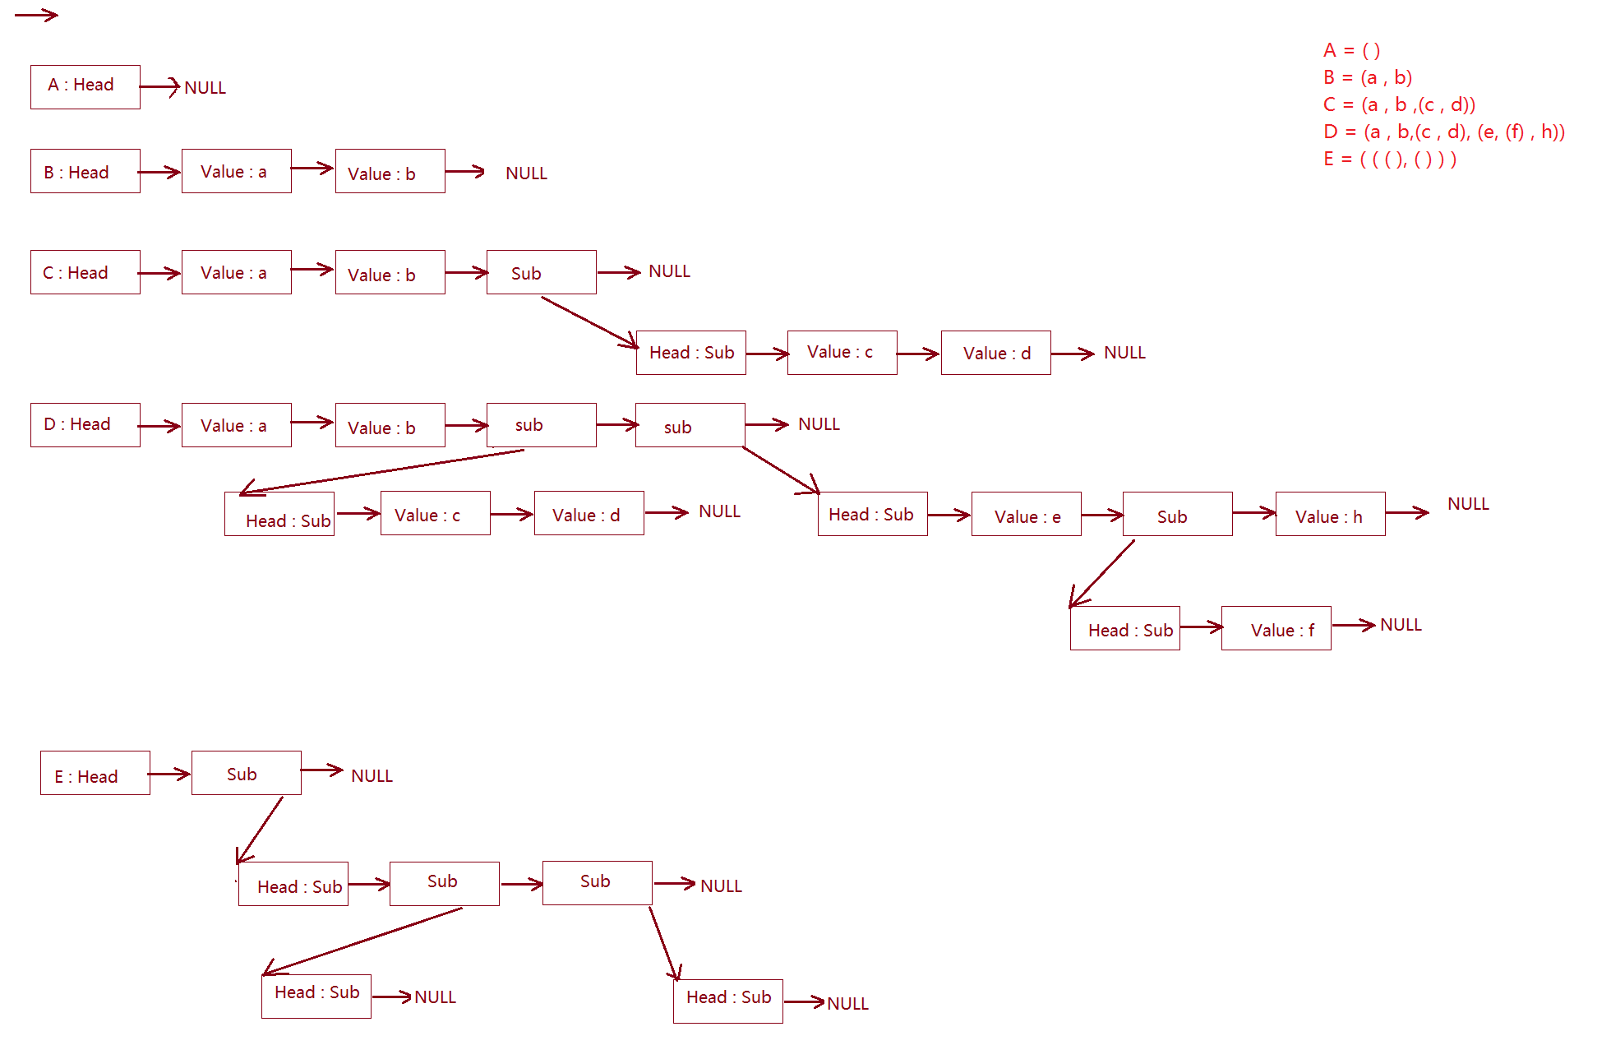
E = ( ( ( ), ( ) ) )
可以发现，在整个广义表体系中，共有三种结点，Head结点，Value结点，Sub结点。
分开讨论：
Head结点：Head结点中只有 next 指针，不存放数据值
Value结点：Value结点中保存了数据部分，同时保留了 next 指针。
Sub结点：Sub结点主要用来实现广义表中的“表中有表”，也不存放数据值，保留 next 指针。

通过上图可以看出，广义表是以一种类似递归的方式进行存储的，换句话说，对广义表的部分功能计算，也是按照递归的方式进行的。

应用：人工智能等领域的LISP语言（列表处理语言）

